製作 香港青年会 官网
静态的WEB

目前网站
https://www.youth.org.hk/youthHK/index.html

风格参考
https://www.yelites.org/
https://hkcppccya.org/default.asp

Menubar 要
關於本會
- 簡介及宗旨
- 組織架構
- 合作團體

最新會訊
最新動態
加入本會
- 線上入會
- 下載表格
聯絡我們

首頁要求

- 最上面menubar
- 然後banner圖
- 然後就本會動態
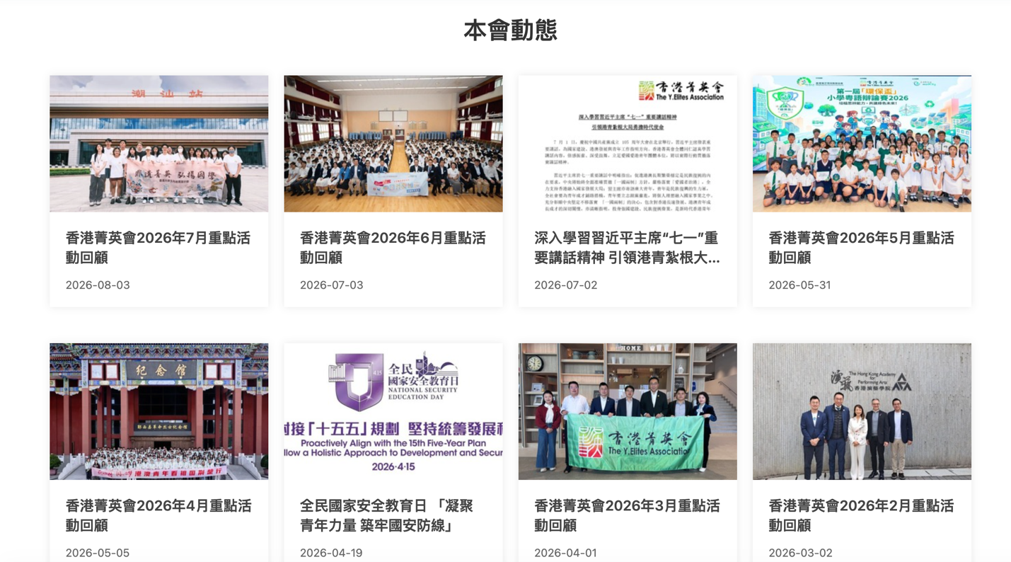
- 然後就介紹

- 相片集
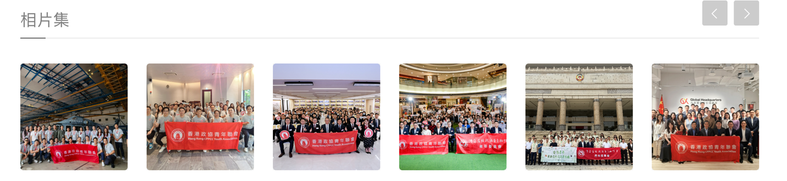
- Footer


